

Samorząd Województwa Warmińsko-Mazurskiego informuje o możliwości składania wniosków za pośrednictwem Lokalnej Grupy Działania Ziemia Lubawska
w ramach działania „Wdrażanie Lokalnych Strategii Rozwoju” w zakresie „Tworzenie i rozwój mikroprzedsiębiorstw” Programu Rozwoju Obszarów Wiejskich na lata 2007 – 2013
(nabór nr 3/TiRM/2011/LGD ZL)
I. Termin składania wniosków:
Wnioski o przyznanie pomocy wraz z załącznikami można składać osobiście w dni robocze
w godzinach od 7.00 do 15.00 (poniedziałek, wtorek, środa, piątek), od 9.00 do 17.00 (czwartek)
w terminie od 4 do 27 maja 2011 r. Decyduje data wpływu wniosku do Biura LGD. Wnioskodawcy, których wnioski wpłyną po wyznaczonym terminie zostaną poinformowani o odmowie rozpatrzenia wniosku.

II. Miejsce składania wniosków:
Wnioski należy składać bezpośrednio w Biurze Lokalnej Grupy Działania Ziemia Lubawska,
ul. Grunwaldzka 39, 13-306 Kurzętnik.

III. Miejsce udostępnienia dokumentacji konkursowej:
Formularze wniosków o przyznanie pomocy wraz z instrukcją, wykaz dokumentów i wzory formularzy niezbędnych do wyboru operacji przez LGD, kryteria wyboru operacji oraz minimalne wymagania znajdują się na stronach internetowych:
- Lokalnej Grupy Działania Ziemia Lubawska: www.lgdziemialubawska.pl
- Urzędu Marszałkowskiego Województwa Warmińsko-Mazurskiego: www.sporol.warmia.mazury.pl
oraz w Biurze Lokalnej Grupy Działania Ziemia Lubawska, ul. Grunwaldzka 39, 13-306 Kurzętnik
i w Departamencie Rozwoju Obszarów Wiejskich i Rolnictwa Urzędu Marszałkowskiego Województwa Warmińsko-Mazurskiego w Olsztynie, ul. Emilii Plater 1, a dla naborów dotyczących „Tworzenia i rozwoju mikroprzedsiębiorstw” oraz „Różnicowania w kierunku działalności nierolniczej” również na stronie internetowej Agencji Restrukturyzacji i Modernizacji Rolnictwa www.arimr.gov.pl oraz w siedzibie Warmińsko-Mazurskiego Oddziału Regionalnego Agencji Restrukturyzacji i Modernizacji Rolnictwa i Centrali Agencji Restrukturyzacji i Modernizacji Rolnictwa.

IV. Minimalne wymagania, których spełnienie jest niezbędne do wyboru projektu przez LGD: „Tworzenie i rozwój mikroprzedsiębiorstw” oraz „Różnicowanie w kierunku działalności nierolniczej” - wymagana ilość punktów: 26 (przy czym, co najmniej 18 za wielkość dotacji, wpływ na lokalną gospodarkę, związek działalności z zasobami obszaru oraz innowacyjność operacji),

V. Limit dostępnych środków:
Kwota alokacji na realizację operacji z zakresu „Tworzenie i rozwój mikroprzedsiębiorstw”
w naborze wynosi 1 000 000,00 złotych.

VI. Dodatkowe informacje:
Beneficjenci mogą skorzystać z pomocy eksperta przy przygotowaniu dokumentów aplikacyjnych.
Szczegółowe informacje o zasadach składania wniosków oraz sposobie ich przygotowywania udzielane są w siedzibie Biura Lokalnej Grupy Działania Ziemia Lubawska, ul. Grunwaldzka 39,
13-306 Kurzętnik, tel. (56) 474 82 87 e-mail: biuro@lgdziemialubawska.pl




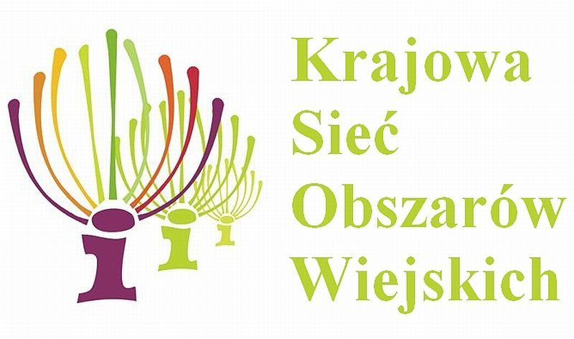

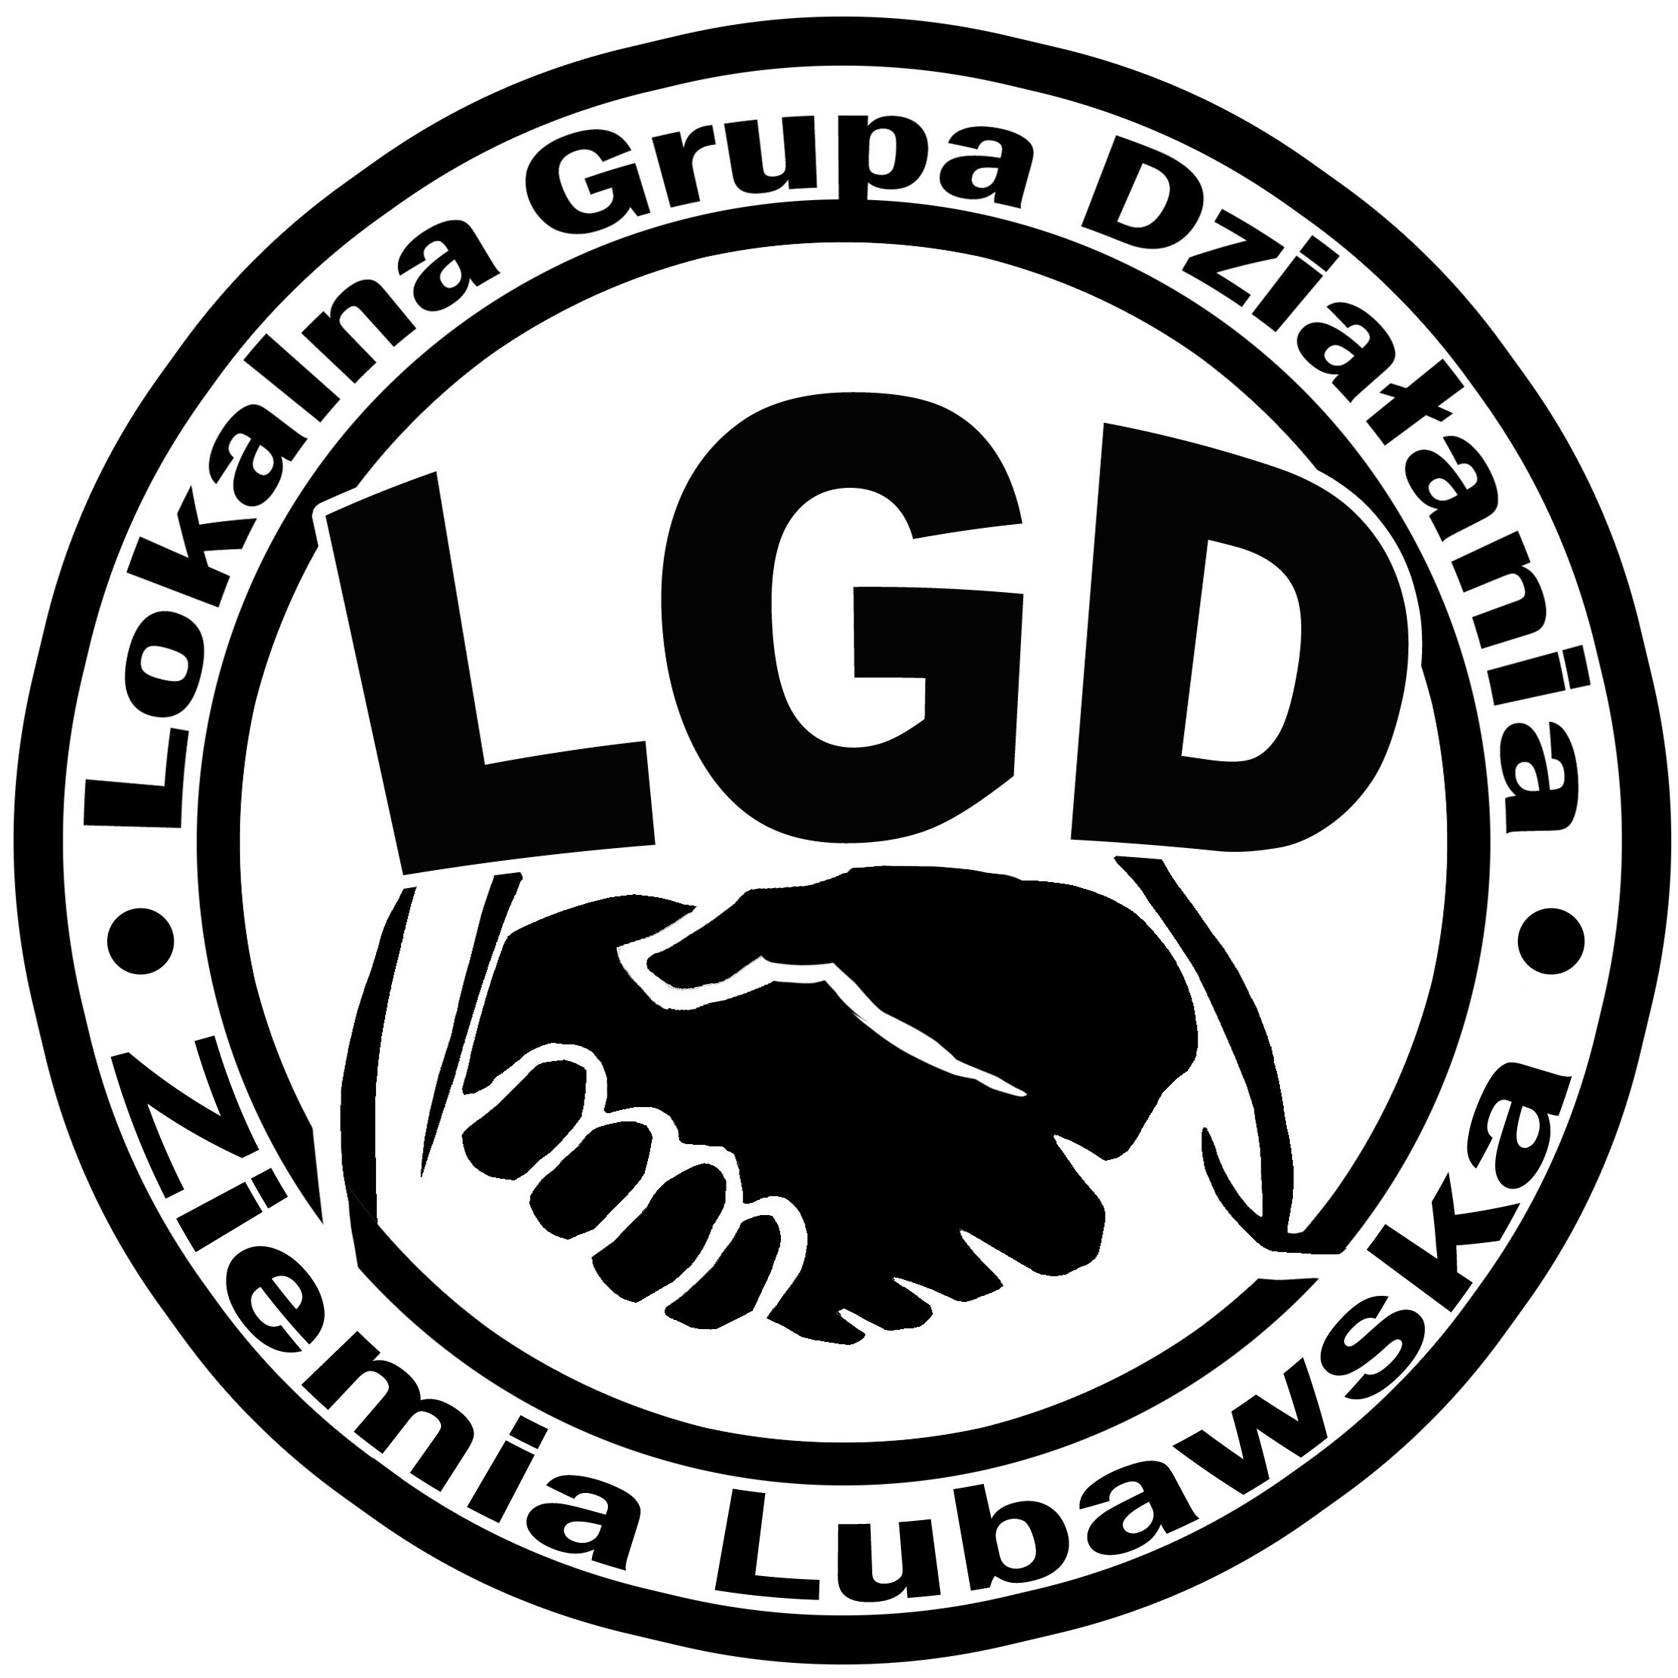

Europejski Fundusz Rolny na Rzecz Rozwoju Obszarów Wiejskich Europa inwestująca w obszary wiejskie.
Informacja opracowana przez Urząd Marszałkowski Województwa Warmińsko-Mazurskiego
i Lokalną Grupę Działania Ziemia Lubawska.
Ogłoszenie współfinansowane ze środków Unii Europejskiej w ramach Pomocy Technicznej
Programu Rozwoju Obszarów Wiejskich na lata 2007-2013.
Instytucja Zarządzająca Programem Rozwoju Obszarów Wiejskich na lata 2007-2013
– Ministerstwo Rolnictwa i Rozwoju Wsi.

